7 Sous le capot

7.1 Introduction
MX Linux hérite fondamentalement sa conception de Unix, un système d’exploitation qui existe sous différentes formes depuis 1970, bien avant MS-Windows. De là a été développé Linux, sur lequel Debian base sa distribution. Le système d’exploitation de base est le thème de cette section. Les utilisateurs venant de Microsoft Windows découvrent généralement de nouveaux concepts et se frustrent lorsqu’ils essaient de faire les choses comme ils en avaient l’habitude.
Cette section va vous donner un aperçu conceptuel de certains aspects de base de MX Linux, et en quoi ils diffèrent des autres systèmes afin de vous simplifier la transition.
Liens
- Wikipedia: Unix
- Page d'accueil de Linux
- Wikipedia Debian

7.2 La structure du système de fichiers
Il existe deux usages basiques du terme “système de fichiers”.
- Le premier est le système de fichier du Système d’Exploitation (OS). Il renvoie aux fichiers et à leur organisation que le système d’exploitation utilise pour garder une trace de toutes les ressources matérielles et logicielles dont il dispose lors de son fonctionnement.
- L’autre usage du terme système de fichiers fait référence au système de fichiers du disque, conçu pour le stockage et la récupération des fichiers sur un périphérique de stockage de données, plus généralement un lecteur de disque. Le système de fichiers du disque est déterminé au premier formatage de partition du disque, avant même d’écrire des données sur la partition.

Le système de fichiers du système d’exploitation
Le fonctionnement du système de fichiers est un des premiers problèmes que rencontrent les nouveaux utilisateurs sous Linux. Si, par exemple, vous cherchez un lecteur C:\ ou D:\ dans votre système MX Linux, vous le cherchez inutilement: MX Linux gère les disques durs et autres média de stockage différemment de Windows. Plutôt que d’avoir une arborescence de système de fichiers séparée pour chaque périphérique, MX Linux possède une arborescence unique (appelée /root/ -racine- du système de fichiers) qui est marquée “/” et contient tous les dispositifs associés. Quand un périphérique de stockage est ajouté au système, son système de fichiers est associé à un répertoire ou un sous-répertoire du système de fichiers; c’est ce que l’on appelle monter un disque ou un périphérique. Si vous ouvrez Thunar et cliquez Système de fichiers dans la partie supérieure gauche du volet, vous remarquerez certains répertoires avec des noms basés sur la Hiérarchie de Système de Fichiers Standard Unix.
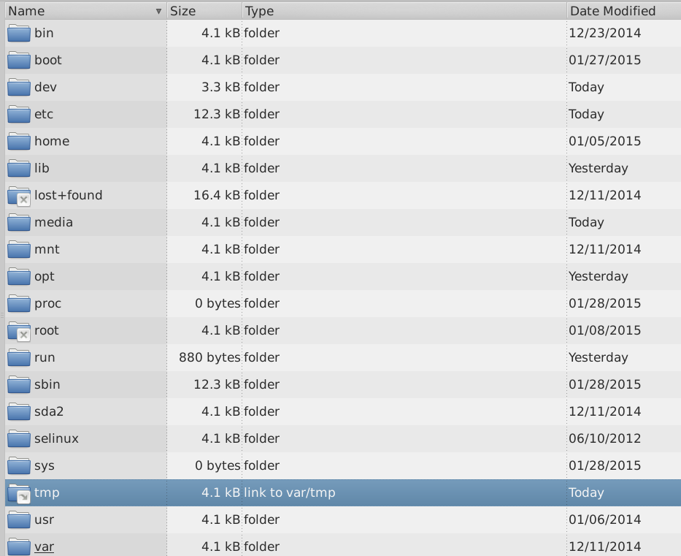
Figure 7-1: Aperçu du système de fichiers de MX dans Thunar

Nous vous présentons une description simplifiée des principaux répertoires de MX Linux accompagnés d'exemple d'utilisation de fichiers en rapport avec ces répertoires:
- /bin
  - Ce répertoire contient les fichiers de programme binaires utilisés par le système au démarrage, et qui peuvent aussi être requis par les actions de l’utilisateur une fois que le système est lancé.
  - Exemple: De nombreux programmes en ligne de commande, tels que le l’interpréteur de commande Bash et des utilitaires comme /dd/, /grep/, /ls/, et /mount/ sont situés ici, en plus des programmes utilisés uniquement par le système d’exploitation.
- /boot
  - Comme vous pouvez le supposer, les fichiers dont a besoin Linux pour booter (démarrer) sont situés ici. Le noyau Linux, le cœur du système d’exploitation de Linux, se trouve ici, tout comme les chargeurs d’amorçage tels que GRUB.
  - Exemple: aucun fichier habituellement accessible par l’utilisateur ne se trouve ici.
- /dev
  - Dans ce répertoire se trouvent les fichiers particuliers reliés aux divers périphériques d’entrée/sortie du système.
  - Exemple: aucun fichier n’est accessible directement par les utilisateurs, excepté pour les commandes de montage en ligne de commande.
- /etc
  - Ce répertoire contient les fichiers de configuration du système ainsi que les fichiers de configuration des applications.
  - Exemple: Le fichier /etc/fstab spécifie les points de montage des systèmes de fichiers de périphériques, partitions, etc. additionnels qui peuvent être configurés pour une utilisation optimale.
  - Exemple: les problèmes d’affichage nécessitent parfois l’édition du fichier /etc/X11/xorg.conf.
- /home
  - Vous trouverez ici les répertoires personnels des utilisateurs (données et paramètres). En cas d’utilisateurs multiples, un sous-répertoire est attribué à chacun d’eux. Aucun utilisateur (excepté l’administrateur) ne peut lire le répertoire personnel d’un autre. Le répertoire utilisateur contient à la fois des fichiers cachés (dont le nom est précédé d’un point) et des fichiers visibles; les fichiers cachés peuvent être révélés en cliquant Affichage >Afficher les fichiers cachés dans Thunar.
  - Exemple: les utilisateurs organisent habituellement leur propres fichiers en utilisant les répertoires par défaut tels que Documents, Musique, etc.
  - Exemple: votre profil de Firefox est situé dans le répertoire caché .mozilla/firefox/
- /lib
  - Ce répertoire contient les bibliothèques d’objet partagées (analogue aux DLLs Windows) requises au démarrage. En particulier, les modules du noyau se trouvent ici, dans /lib/modules.
  - Exemple: aucun fichier habituellement accessible par l’utilisateur ne se trouve ici.
- /media
  - Les fichiers de média amovibles comme les CDroms, disquettes, et clés USB sont installés ici lorsque les média sont montés automatiquement.
  - Exemple: Après avoir monté dynamiquement un périphérique tel qu’une clé USB, vous pouvez y accéder ici.
- /mnt
  - Les périphériques de stockage physiques doivent être montés ici avoir de pouvoir y avoir accès. Une fois que les disques ou partitions sont définies dans le fichier /etc/fstab, leur système de fichier est monté ici.
  - Exemple: Les utilisateurs peuvent accéder aux disques et partitions montés ici.
- /opt
  - Voici l’emplacement privilégié des principales applications tierces installées par l’utilisateur.
  - Exemple: si vous installez Google Earth, il sera installé ici. Certaines distributions placent également les programmes installés par l’utilisateur dans le sous-répertoire /usr.
- /proc
  - L’emplacement des informations processus et système
  - Exemple: aucun fichier habituellement accessible par l’utilisateur ne se trouve ici.
- /root
  - C’est le répertoire personnel de l’utilisateur root (administrateur). Notez qu’il ne s’agit pas du même root que “/” la racine du système de fichier.
  - Exemple: aucun fichier habituellement accessible par l’utilisateur ne se trouve ici, mais les fichiers sauvegardés en tant qu’utilisateur root peuvent être enregistrés ici.
- /sbin
  - Les programmes sont installés ici s’ils sont requis par les scripts de démarrage du système mais ne seront normalement pas lancés par les utilisateurs, autres que root—en d’autres termes, il s’agit des outils d’administration du système.
  - Exemple: aucun fichier habituellement accessible par l’utilisateur ne se trouve ici, mais c’est ici que se trouvent les fichiers tels que modprobe et ifconfig.
- /tmp
  - C’est l’emplacement des fichiers temporaires produits par les programmes —tels que les compilateurs—pendant leur fonctionnement. En général, ce sont des fichiers temporaires de court-terme, utiles uniquement au programme pendant son fonctionnement.
  - Exemple: aucun fichier habituellement accessible par l’utilisateur ne se trouve ici.
- /usr
  - ce répertoire contient de nombreuses choses pour les applications utilisateur, et est analogue d’une certaine façon au répertoire “Program Files” de Windows.
  - Exemple: de nombreux exécutables sont situés dans (/usr/bin)
  - Exemple: les fichiers de documentation (/usr/docs) et de configuration, les graphiques et icônes sont dans (/usr/share).
  - Exemple: de nombreux fichiers spécifiques à MX Linux sont situés dans /usr/local/
- /var
  - Ce répertoire contient des fichiers qui changent constamment pendant le fonctionnement de Linux, p.ex. les fichiers journaux, ou la file d’attente des processus.
  - Exemple: vous pouvez regarder dans /var/log/ lorsque vous essayez de déterminer ce qui s’est produit pendant un processus

Le système de fichier du disque
Le système de fichier du disque est quelque chose dont l’utilisateur lambda ne devrait pas trop se soucier. Le système de fichier de disque utilisé par MX Linux est appelé ext4, une version du système de fichier ext2 qui est journalisé —c’est à dire qu’il écrit les changements dans un fichier journal avant de les mettre en application, ce qui le rend plus robuste. Le système de fichier ext4 est défini pendant l’installation lors du formatage de votre disque dur.
Ext4 a, et de loin, plus d’année de service que n’importe lequel de ses rivaux, et combine stabilité et vitesse; pour toutes ces raisons, nous ne recommandons pas l’installation de MX Linux sur un système de fichier différent à moins que vous soyez bien informé des différences. Cependant, MX Linux peut lire et écrire de nombreux autres systèmes de fichier de disque, et peut même être installé sur certains d’entre eux, si pour une raison ou pour une autre ils sont préférés à ext4.
Liens
- Wikipedia Système de fichier
- Wikipedia. Comparaison des systèmes de fichier
- Wikipedia Ext4

7.3 Permissions
MX Linux est un système d’exploitation basé sur des comptes. Cela signifie qu’aucun programme ne peut fonctionner sans un compte utilisateur sous lequel être lancé, et tout programme en cours de fonctionnement est donc limité par les permissions accordées à l’utilisateur qui l’a lancé.

NOTE: Une grande partie de la sécurité et de la liberté pour lesquelles Linux est connu tient à l’utilisation appropriée de comptes utilisateur limités, et à la protection fournie par les permissions par défaut des fichiers et répertoires. Pour cette raison, vous devriez agir en tant que root (admin) uniquement pour les procédures qui le requièrent. Ne vous connectez jamais à MX Linux en tant que root pour utiliser votre ordinateur pour des activités normales–utiliser un navigateur web en tant qu’utilisateur root, par exemple, est un des rares moyens d’attraper un virus sur un système Linux!

Informations de base
La structure de permission des fichiers par défaut dans est assez simple, mais plus que suffisante pour la plupart des situations. Chaque fichier ou dossier, permet d’accorder trois permissions, et trois entités (possesseur/créateur, groupe, autres/monde) auxquels les accorder. Les permissions sont:
- Lecture signifie que les données peuvent être lues depuis le fichier; cela signifie également que le fichier peut être copié. Si vous ne possédez pas le permission de lire un répertoire vous ne pourrez même pas voir les noms des fichiers qui s’y trouvent.
- Écriture signifie que le fichier ou le dossier peut être modifié, ajouté ou supprimé. Pour les répertoires, cela spécifie si un utilisateur peut écrire sur les fichiers qui s’y trouvent.
- Exécuter signifie que l'utilisateur peut ou non exécuter le fichier en tant que script ou programme. Pour les répertoires, il définit si oui ou non l'utilisateur peut y entrer et en faire son répertoire de travail. A la création, chaque fichier et dossier est rattaché à un unique utilisateur qui en devient le propriétaire. (Remarquez que si vous déplacez un fichier depuis une autre partition dont le propriétaire est différent, c'est celui-ci qui sera conservé; mais si vous faites un copier-coller, le fichier vous sera rattaché.) Il possède également un unique groupe, par défaut celui auquel le propriétaire appartient. Les permissions que vous octroyez à d'autres affectent quiconque n'est ni propriétaire ni n'appartient au groupe propriétaire.
NOTE: Pour les utilisateurs avancés, des attributs spéciaux peuvent être définis en plus de lire/écrire/exécuter: sticky bit, SUID, et SGID. Pour plus d'informations, voir la section Liens après.

Voir, définir et changer les permissions
Plusieurs outils disponibles dans MX Linux permettent de voir et de gérer les permissions.
- Par interface graphique
  - Thunar. Pour voir ou modifier la permission d'un fichier, faites clic-droit sur le fichier et choisissez Propriétés. Cliquez sur l'onglet Permissions. Ici vous pourrez définir les permissions attribuées au propriétaire, au groupe et aux autres en utilisant les menus déroulants. Pour certains fichiers (comme les scripts, par exemple), vous devez cocher une case pour les rendre exécutables, et pour les dossiers vous pouvez cocher une case pour limiter la suppression des fichiers aux seuls propriétaires.
  - REMARQUE: vous devez agir en tant que root pour changer la permission d'un fichier ou d'un répertoire dont le propriétaire est root. Sur les dossiers les plus volumineux vous DEVEZ RAFRAÎCHIR la fenêtre de Thunar ou sinon les permissions s'afficheront de manière incorrecte, même si elles ont été effectivement modifiées. Faites simplement F5 pour rafraîchir la fenêtre ou sinon vous verrez la permission définie à l''origine.
  - MX Gestionnaire d'utilisateur est une manière simple de changer les permissions en associant un utilisateur à des groupes particuliers.

- En ligne de commande
  - Partitions internes. Par défaut, le mot de passe root/superutilisateur est requis pour monter des partitions internes. Pour modifier ce comportement, cliquez sur MX Ajustements, onglet Divers.
  - Nouvelles partitions externes. Formater une nouvelle partition avec ext4 requiert une permission root, ce qui peut entraîner un résultat inattendu ou non désiré comme par exemple un simple utilisateur incapable d’écrire le moindre fichier sur la partition. Pour mettre un terme à cette situation, consultez le Wiki MX/antiX.
  - Opérations manuelles. Bien que MX Gestionnaire d’utilisateur traite des situations de tous les jours, il peut parfois être préférable de passer par la ligne de commande. Les permissions de base sont représentées par r (lecture), w (écriture) et x (exécuter); un tiret n’indiquant aucune permission. Pour voir les permissions accordées à un fichier en ligne de commande, entrez: ls -l NomduFichier. Le switch -l va imposer que le fichier soit listé en format long, affichant ses permissions parmi d’autres informations.
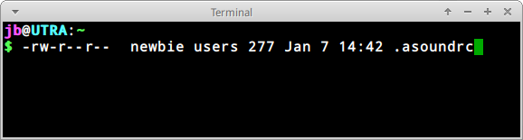
Figure 7-2: Voir les permissions d’un fichier
Les caractères juste après le tiret d’ouverture (indiquant qu’ils s’agit d’un fichier standard) contiennent les trois permissions (lire/écrire/exécuter) pour le propriétaire, le groupe et autres: 9 caractères au total. On voit ici que le propriétaire peut lire/écrire mais pas exécuter (rw-), mais le groupe et les autres peuvent seulement lire le fichier. Le propriétaire dans ce cas est “newbie” et appartient au groupe “users”.
Si pour une quelconque raison il était nécessaire de modifier la propriété de ce fichier en root via la ligne de commande, vous devez utiliser la commande chown comme dans cet exemple:
chown root /home/newbie/.asoundrc
Pour savoir comment utiliser chown, mais aussi chmod, voir la section Liens.

Liens
- Wiki MX/antiX: Permissions
- Permissions d'un fichier

7.4 Fichiers de configuration
Dans MX Linux, à de rares exceptions, les paramètres des programmes et du système sont stockés dans des fichiers de configuration en texte clair discrets; il n’y a pas de “Registre” requérant des outils spéciaux pour l’éditer. La plupart des fichiers de configuration sont de simples listes de paramètres et de valeurs lues par les programmes quand ils sont lancés afin de déterminer leur comportement.

7.4.1 Fichiers de configuration utilisateur
Les fichiers contenant les paramètres utilisateur (comme les meilleurs scores de vos jeux, ou l’apparence de votre bureau) sont stockés dans le répertoire personnel Utilisateurs, généralement sous forme de fichier ou dossier caché, et ne peuvent être édités que par cette utilisateur ou par le compte root. Ces fichiers de configuration personnelle sont en fait moins souvent édités que les fichiers systèmes car la majorité de la configuration utilisateur se fait graphiquement dans les applications elles-mêmes. Lorsque vous ouvrez une application et cliquez Édition > Préférences, par exemple, vos choix sont écrits sur un fichier de configuration (généralement caché) de votre répertoire utilisateur. Ainsi dans Firefox, lorsque vous entrez about:config dans la barre d’adresse, vous êtes en train d’éditer les fichiers de configuration cachés.

7.4.2 Fichiers de configuration système
Les fichiers contenant les valeurs par défaut ou la configuration pour tout le système (tels les fichiers qui déterminent quels services se lancent automatiquement au démarrage) sont principalement enregistrés dans le répertoire /etc/ et sont uniquement éditable par le compte root. La plupart de ces fichiers ne sont jamais modifiés directement par les simples utilisateurs, comme par exemple:
- /etc/rc.d/rc5.d — Contient les fichiers qui contrôlent runlevel 5, niveau auquel se lance MX Linux après connexion.
- /etc/sysconfig/keyboard — Utilisé pour configurer le clavier.
- /etc/network/interfaces — Définit les interfaces d’internet sur le système.
Certains fichiers de configuration ne contiennent que quelques lignes, ou sont même vides, alors que d’autres peuvent être particulièrement longs. Le point important point est que si vous cherchez un fichier de configuration pour une application ou un processus, rendez-vous dans le répertoire /etc et cherchez par là. Attention: comme ces fichiers agissent sur le système en entier, 1) sauvegardez tout fichier que vous envisagez d’éditer (le plus facile sous Thunar: copier-coller, en ajoutant BAK à la fin du nom du fichier), et 2) soyez très prudent!

7.4.3 Exemple
Les problèmes de son peuvent être résolus avec de nombreux outils en ligne de commande ou graphiques, mais parfois l’utilisateur aura besoin d’éditer directement le fichier de configuration pour tout le système. Pour plusieurs systèmes, ce sera /etc/modprobe.d/snd-hda-intel.conf. C’est un simple fichier dont le paragraphe du haut ressemble à ça:

# some chips require that the model be set manually
# for example asus g71 series may need model=g71v
options snd-hda-intel model=auto

Pour essayer d’avoir du son, vous pouvez décider de substituer l’information exacte concernant le modèle sonore à la place du mot “auto”. Pour connaître votre modèle sonore, vous pouvez ouvrir un terminal et entrer:
lspci │ grep Audio
Le résultat dépendra de votre système, mais il prendra la forme suivante:
00:05.0 Audio device: nVidia Corporation MCP61 High Definition Audio (rev a2)
Vous pourrez alors rattacher cette information au fichier de configuration vu précédemment:
# some chips require that the model be set manually
# for example asus g71 series may need model=g71v
options snd-hda-intel model=nvidia
Sauvegardez le fichier, redémarrez, et le son devrait fonctionner. Vous pouvez essayez d’être plus précis en utilisant model=nvidia mcp61 à la place, si le premier ne fonctionne pas.

Liens
- Comprendre les fichiers de configuration de Linux

7.5 Niveaux de fonctionnement (Runlevels)
MX Linux s’amorce en exécutant le programme init. Après accomplissement du processus d’amorçage, init exécute tous les scripts de démarrage dans un répertoire spécifié par le runlevel par défaut (ce runlevel est donné par le numéro d’identifiant dans /etc/inittab). Comme la plupart des autres versions de Linux, MX Linux possède 7 runlevels:
Tableau 10: Runlevels dans MX Linux
Runlevel | Commentaire
0 | Arrête le système
1 | Mode utilisateur unique: fournit une console root sans connexion. Utile si vous perdez votre mot de passe root
2 | Multi-utilisateur sans réseau
3 | Console de connexion, sans X (c-à-d sans Interface Graphique)
4 | Non utilisé/custom
5 | Interface graphique de connexion par défaut
6 | Relance le système
Le runlevel de MX Linux prend pour valeur 5 par défaut, c’est pourquoi tous les scripts init défini dans le fichier de configuration de niveau 5 fonctionneront au démarrage.

Utilisation
La compréhension des runlevels est très utile. Par exemple, lorsqu’un utilisateur a un problème avec le gestionnaire X Window, il lui est impossible de le corriger au runlevel 5 défini par défaut, parce que X fonctionne à ce niveau. Mais il peut atteindre le runlevel 3 pour aborder le problème et ceci de deux façons.
- Depuis le bureau: faites Ctrl-Alt-F1 pour quitter X. Pour atteindre ensuite le runlevel 3, devenez root et entrez telinit 3; ceci aura pour effet d’arrêter tous les autres services fonctionnant encore en runlevel 5.
- Depuis le menu GRUB: appuyez sur e (pour édition) à l’écran du GRUB. Sur l’écran suivant, ajoutez un espace et le nombre 3 à la fin de la ligne qui commence par “linux” située une ligne avant la dernière ligne (la commande de démarrage). Appuyez sur F10 pour démarrer.

Une fois le curseur transformé en invite, connectez-vous avec votre nom d’utilisateur et votre mot de passe normal. Si nécessaire, vous pouvez aussi vous connecter en tant que “root” et fournir le mot de passe administratif. Les commandes utiles quand vous regardez l’invite au runlevel 3 inclut:

Tableau 11: Commandes usuelles du runlevel 3
Command | Comment
runlevel | Renvoie le numéro de votre runlevel.
halt | Fonctionne sous root. Eteint la machine. Si ça ne fonctionne pas sur votre système, essayez poweroff.
reboot | Fonctionne sous root. Relance la machine.
<application> | Exécute l’application du moment qu’elle n’est pas graphique. Par exemple, vous pouvez utiliser la commande nano pour éditer des fichiers textes,mais pas leafpad.
Ctrl-Alt-F7 | Si vous avez utilisé Ctrl-Alt-F1 pour quitter le bureau actif mais n’êtes pas allé jusqu’au runlevel 3, cette commande vous ramène à votre bureau.
telinit 5 | Fonctionne sous root. Si vous êtes en runlevel 3, entrez cette commande pour atteindre le gestionnaire de connexion lightdm.
NOTE: ces commandes pourraient changer à l’avenir si MX Linux passe à un nouveau gestionnaire de système.

Liens
- Wikipedia: Runlevel
- Projet Linux Information: Défintion de Runlevel

7.7.6 Le noyau

7.6.1 Introduction
En guise de contexte, vous trouverez un diagramme simplifié et une description de la position du noyau dans un système Linux, tiré de Anatomy of the Linux kernel.
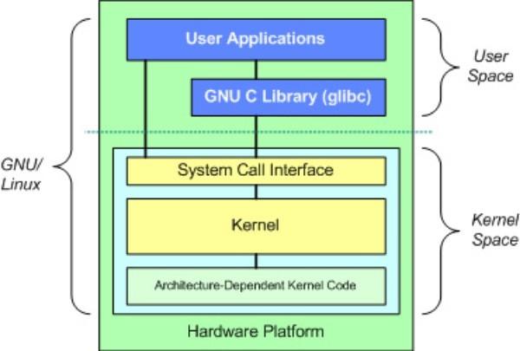
Figure 7-3: Diagramme du noyau Linux
En haut se trouve l’espace utilisateur ou espace d’application. C’est ici que les applications utilisateur s’exécutent. Sous l’espace utilisateur se trouve l’espace noyau. C’est ici qu’existe le noyau Linux. S’y trouve aussi la bibliothèque GNU C (glibc). Elle fournit l’interface d’appel du système qui se connecte au noyau et fournit le mécanisme de transition entre l’application d’espace utilisateur et le noyau. C’est primordial car le noyau et l’espace utilisateur occupent différents espace d’adressage protégés. Et tandis que chaque processus d’espace utilisateur occupe son propre espace d’adressage virtuel, le noyau occupe un unique espace d’adressage.

7.6.2 Mettre à niveau/Rétrograder

Éléments de base
Contrairement aux autres logiciels de votre système, le noyau n’est pas mis à niveau de manière automatique excepté sous le niveau de révision mineur (indiqué par le troisième nombre dans le nom du noyau). Avant de changer de noyau, vous feriez bien de vous poser ces questions:
- Pourquoi voudrais-je mettre à niveau le noyau?
- Ai-je besoin d’un pilote pour un nouveau matériel, par exemple?
- Suis-je conscient que je risque de rencontrer un problème d’une façon ou d’une autre?
MX Linux fournit une façon simple de mettre à niveau/rétrograder le noyau par défaut: ouvrez MX Installateur de Paquets et cliquez sur la catégorie “Kernel” (noyau). Ici vous pouvez voir deux entrées entourant le noyau par défaut qui est grisé:
- Un noyau “fallback” (solution de rechange) qui représente un choix raisonnable pour revenir d’un niveau
- Le dernier noyau disponible de la même série que le noyau par défaut
Une fois le nouveau noyau contrôlé et installé, redémarrez et faites en sorte de sélectionner le nouveau noyau; si ce n’est pas le cas, cliquez sur la ligne d’options et choisissez-le.
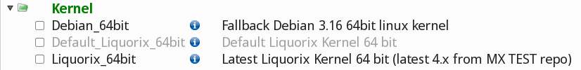
Figure 7-4: Options de noyau dans MX Installateur de Paquets pour du 64bit

Éléments avancés
Voici une approche basique pour mettre à niveau manuellement le noyau Linux de votre système.
- D’abord, déterminez celui qui est installé. Ouvrez un terminal et tapez inxi -S. Par exemple, un utilisateur de MX 15 64 bit verrait quelques chose comme ça:
$ inxi -S
System: Host: UTRA Kernel: 4.2-3.dmz.3-liquorix-amd64 x86_64 (64 bit) Desktop: Xfce 4.12.2 Distro: MX-16_x64-mx Metamorphosis
Assurez-vous de bien noter le nom du noyau à partir du résultat de cette commande
- Ensuite, sélectionnez et installez un nouveau noyau. Ouvrez Synaptic, recherchez linux-image et cherchez un noyau avec un numéro plus élevé qui corresponde à l’architecture (p.ex. 686) et au processeur (p.ex., PAE) que celui que vous avez déjà, à moins que vous ayez une bonne raison d’en changer. Installez celui que vous voulez ou dont vous avez besoin de la manière habituelle.
- Troisièmement, installez le paquet linux-headers qui correspond au nouveau noyau choisi. Il y a deux façons de procéder.
  - Observez attentivement les entrées de Synaptic commençant par linux-headers et correspondant au noyau.
  - Alternativement, vous pouvez installer les entêtes plus facilement après avoir redémarré avec le nouveau noyau en tapant le code suivant dans un terminal root:
apt-get install linux-headers-$(uname -r)
Les entêtes seront aussi installés si vous utilisez une commande telle que m-a prepare.
- Lorsque vous redémarrerez, vous démarrerez automatiquement avec le noyau le plus haut disponible. Si cela ne fonctionne pas, vous avez la possibilité de revenir à la version précédente: redémarrez, et lorsque vous arrivez à l’écran du GRUB sélectionnez Options Avancée sur la partition que vous voulez démarrer, puis choisissez le noyau et faites Entrée.

7.6.3 Mise à niveau du noyau et pilotes
Lorsqu’une nouvelle version de noyau est installée, le Dynamic Kernel Module Support (DKMS) recompile automatiquement tous les modules de pilotes DKMS. Ceci permet aux pilotes et périphériques extérieurs au noyau commun de continuer à fonctionner après une mise à niveau du noyau Linux. Une exception concerne les pilotes graphiques propriétaires (Section 3.3.2).
- Pilotes NVidia
  - S’ils ont été installés à l’aide de sgfxi, ils doivent être reconstruits avec sgfxi, voir Section 6.5.3
  - S’ils ont été installés avec l’installateur de pilote Nvidia de MX ou via synaptic/apt-get, les modules de noyau peuvent avoir besoin d’être reconstruits. Relancer l’installateur de pilote Nvidia depuis le menu devrait proposer de réinstaller et de reconstruire les modules. Si après redémarrage vous restez bloqué sur une invite de console, essayez "sudo ddm-mx -i nvidia" pour réinstaller et reconstruire les modules de pilote.
- Pilotes Intel
  - En fonction du pilote, vous devrez peut-être mettre à niveau le pilote.

7.6.4 Plus d’options
D’autres considérations ou choix existent en fonction des noyaux:
- D’autres noyaux préparés à l’avance existent comme le noyau Liquorix, une version du noyau Zen, prévus pour offrir une expérience utilisateur améliorée en termes de réactivité, même sous de lourdes charges comme pendant une session de jeu, plus une faible latence (important pour le travail audio). MX Linux met fréquemment à jour les noyaux Liquorix, ainsi son installation via MX installateur de paquets, section Kernel, s’en trouve facilitée.
- Certaines distributions (p.ex., antiX cousine de MX) préparent souvent leurs propres noyaux.
- Certains individus ayant les connaissances nécessaires peuvent compiler un noyau spécifique à destination d’un matériel particulier.

7.6.5 Liens
- Wikipedia: noyau Linux
- Anatomie du noyau Linux
- Archives du noyau Linux
- Carte interactive du noyau Linux

7.6.6 Panique du Noyau (Kernel panic) et récupération
Une kernel panic est une action assez rare prise par le système MX Linux lorsqu’il détecte une erreur fatale interne à partir de laquelle il ne peut pas récupérer de manière sure. Elle peut être causée par plusieurs facteurs allant des problèmes matériels à un bug dans le système lui-même. Lorsque cela vous arrive, essayez de redémarrer à l’aide du média Live MX Linux, qui surmontera temporairement tous problème logiciel et vous permettra heureusement de voir et récupérer vos données. Si ça ne marche pas, alors déconnectez tout matériel non nécessaire et réessayez.
Votre préoccupation principale est d’accéder et de sécuriser vos données. Heureusement, vous les avez sauvegardées quelque part. Si ce n’est pas le cas, vous pouvez utiliser un des programmes de récupération de données tel que ddrescue, fourni avec MX Linux. Votre dernier recours est de faire appel à un professionnel de la récupération de disque dur.
Un certain nombre d’étapes doivent être suivies pour retrouver un système MX Linux fonctionnel une fois vos données mises à l’abri, bien qu’au final vous ayez peut-être à réinstaller en utilisant le média Live. Selon le type d’échec, les étapes suivantes doivent être entreprises:
- Supprimer les paquets qui cassent le système.
- Réinstaller le pilote graphique.
- Réinstaller GRUB en utilisant MX réparation d’amorçage.
- Remettre à zéro le mot de passe root.
- Réinstaller MX Linux, en cochant la case à l’écran 2 pour conserver /home afin que vos configurations personnelles ne soient pas perdues.
N’hésitez pas à poser des questions sur le Forum si vous avez le moindre doute sur les procédures.

Liens
- Page d'accueil de la bibliothèque GNU C
- Ddrescue

